แบบฟอร์มการลงทะเบียน K-ETA

- ชื่อ - นามสกุล ........................................................................ (ภาษาอังกฤษตัวพิมพ์ใหญ่ ตามหน้าหนังสือเดินทาง)
- หมายเลขหนังสือเดินทาง (PASSPORT) ................................. หนังสือเดินทางเดินทางต้องเป็นเล่มปัจจุบัน และต้องมีอายุไม่ต่ำกว่า 6 เดือน กรุณาสแกนไฟล์ให้ชัดเจน และบันทึกเป็นไฟล์ JPEG เท่านั้น (ตามรูปตัวอย่างด้านล่าง)
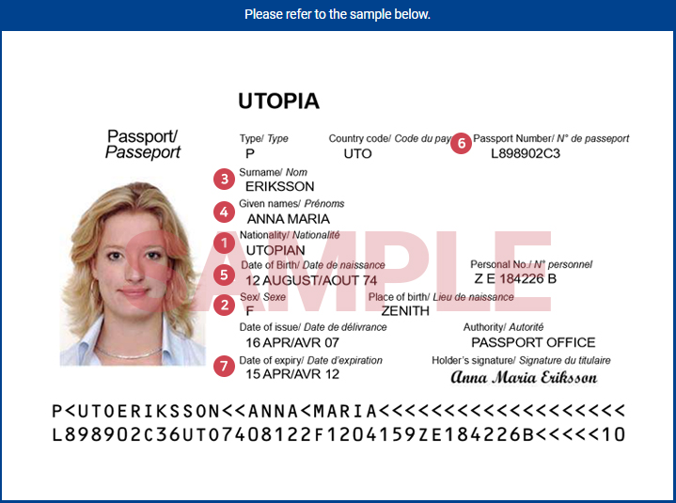

- เบอร์โทรศัพท์ ............................................................................................................ ที่สามารถติดต่อได้
- E Mail .....................................................................................................................................................
- ประวัติการเดินทางไปต่างประเทศ
ท่านเคยเดินทางไปเกาหลีหรือไม่ เคย ไม่เคย จำนวน .............................................................. ครั้ง
จุดประสงค์ในการเดินทาง .......................................................................................................................
ท่านเคยเดินทางไปประเทศอื่นหรือไม่ เคย ไม่เคย จำนวน ..................................................... ครั้ง
จุดประสงค์ในการเดินทาง .......................................................................................................................
- อาชีพ (กรุณากรอกข้อมูลเป็นภาษาอังกฤษ)
อาชีพปัจจุบัน ………………………………………………………………………………………………………..…………………….
ชื่อสถานที่ทำงาน / สถานศึกษา ..............................................................................................................
ตำแหน่ง ........................................................ รายได้ต่อเดือนโดยประมาณ ..................................... บาท
(กรณีมีอาชีพเป็นเจ้าของกิจการส่วนตัว ฟรีแลนซ์ แม่บ้าน พ่อบ้าน เกษียณอายุ หรืออื่นๆ โปรดระบุข้อมูลให้ละเอียดชัดเจน และครบถ้วน)
- ผู้ร่วมเดินทาง จำนวน …………..………… คน (กรอกเป็นภาษาอังกฤษตัวพิมพ์ใหญ่ ตามหน้าหนังสือเดินทาง)
ชื่อ - นามสกุล ...................................................................... เบอร์ติดต่อ ................................................
ชื่อ - นามสกุล ...................................................................... เบอร์ติดต่อ ................................................
ชื่อ - นามสกุล ...................................................................... เบอร์ติดต่อ ................................................
ชื่อ - นามสกุล ...................................................................... เบอร์ติดต่อ ................................................
ชื่อ - นามสกุล ...................................................................... เบอร์ติดต่อ ...............................................
- รูปถ่ายหน้าตรงพื้นหลังสีขาว อายุไม่เกิน 3 เดือน ขนาดของรูปภาพไม่เกิน 700x700 pixels หรือ 2x2 นิ้ว ขนาดไฟล์ไม่เกิน 100 kb (ตามรูปตัวอย่างด้านล่าง)
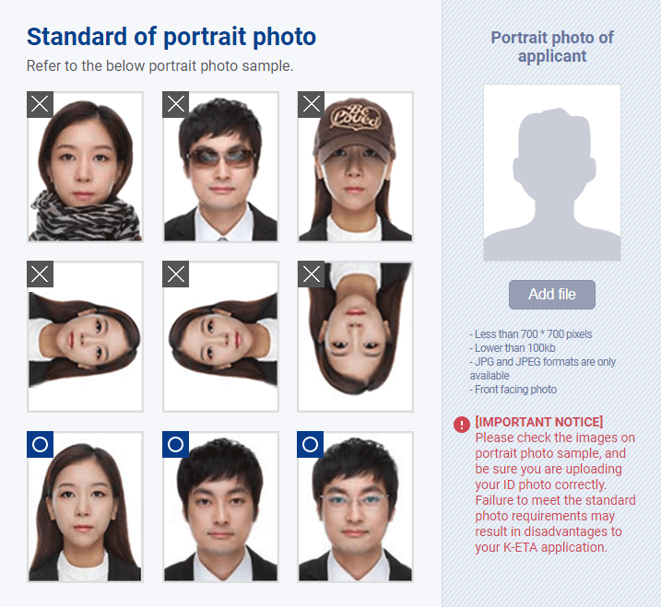

** กรุณาแจ้งข้อมูลที่เป็นความจริงเท่านั้น **

